24 03, 05.03 Арт студія «Палітра ідей» кер. Соломійчук Галина
1-ша. молодша група, 2-га середня група, 3-я середня група.

1. Молодша группа.
Тема : Графіка. Малювання собак різних за формою.
Навчальна. Формування у молодших школярів навичок виконання зображень птахів і тварин, освоєння способів виконання швидкого малюнка. Ознайомлення дітей із зовнішньою будовою тварин.
Розвивальна. Процес малювання тварин сприяє розвитку творчої уяви та спостережливості, розвивати довільну увагу, мислення.
Виховна. Виховувати любов до малювання складних форм тваринного світу та естетичні почуття до навколишньої дійсності і творів мистецтва. Творча діяльність активізує допитливість, виховує дбайливе ставлення до тварин.
Тривалість: 1 год.
Місце проведення: фейсбук.
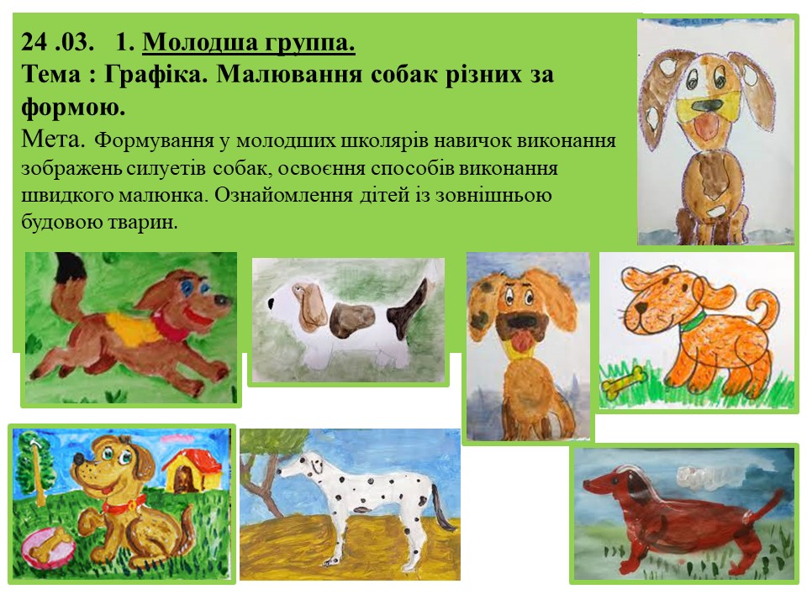
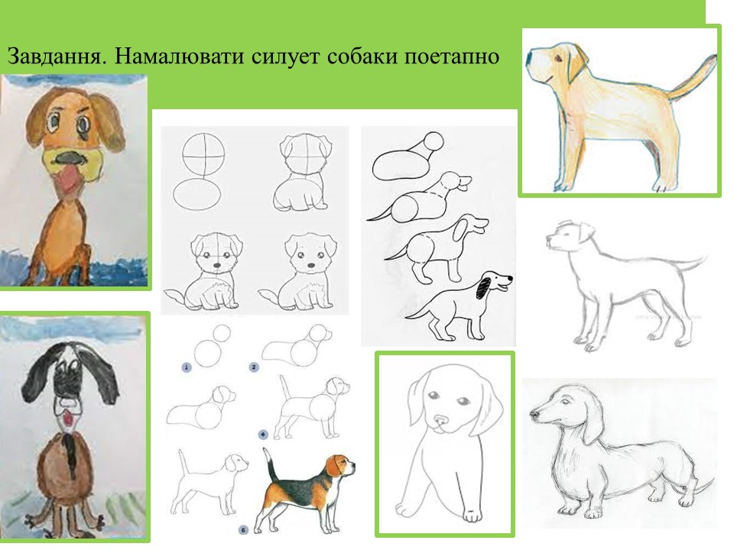

2. Молодша группа.
Тема : Лінія та пляма. Малювання свійських тварин.
Навчальна. Продовжити формувати уявлення дітей про свійських тварин ознайомити дітей з умовами утримання свійських тварин у рідному краї, простежити вплив людини на розвиток тваринництва у рідному краї;
Розвивальна. Розвиваюча: розвивати вміння аналізувати, порівнювати, класифікувати, висловлювати судження, описувати та розпізнавати тварин; розвивати мислення, увагу, спостережливість, бажання пізнавати рідний край; стимулює допитливість та інтерес до пізнання навколишнього середовища.
Виховна. Виховуюча: виховувати любов до рідного краю, бережливе ставлення до тварин рідного краю.

Тривалість: 1 год.
Місце проведення: фейсбук.
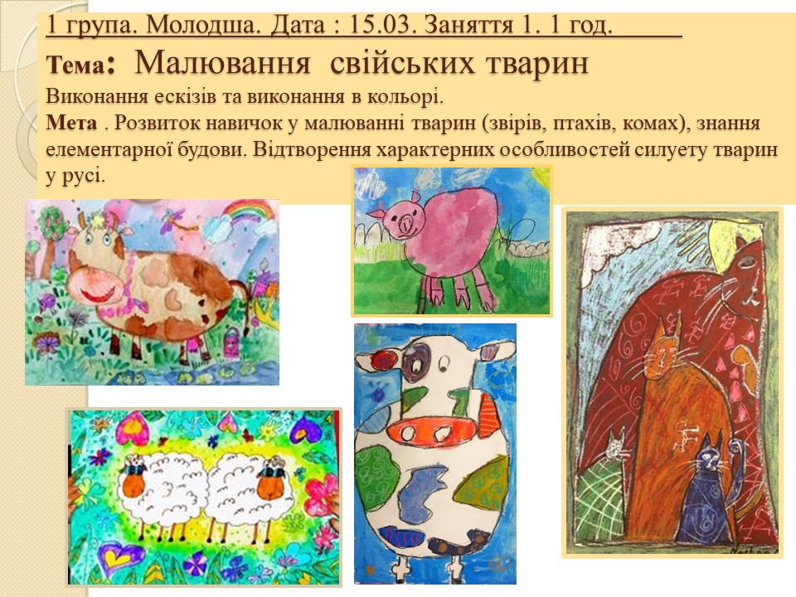
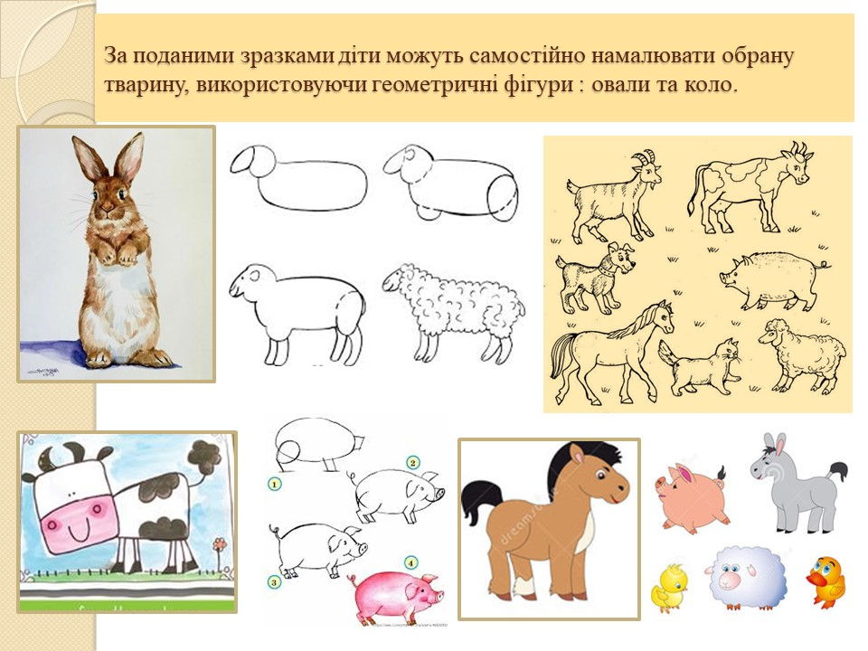
Перевірка завдання малювання долонькою «Казковий птах»
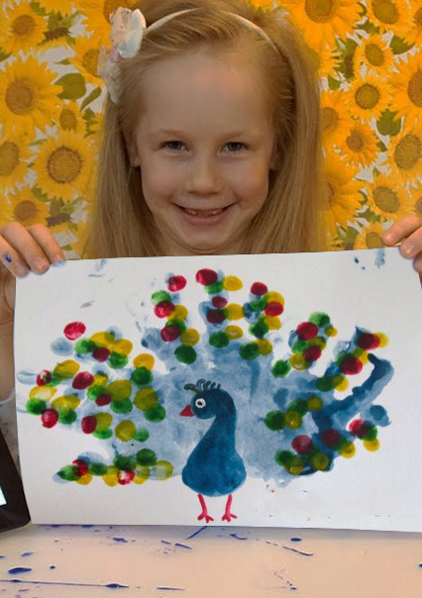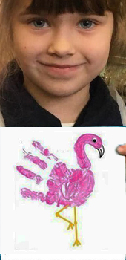
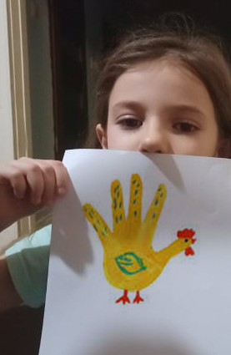

Перевірка завдання «Рослинний орнамент»
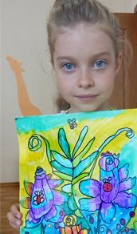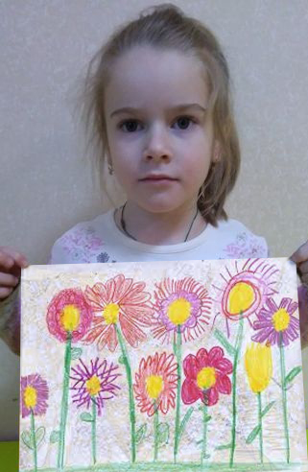
Тривалість: 1 год.
Місце проведення: фейсбук.
4 . 2-га.Середня група
Тема : Живопис. Пейзаж «Гори»
Навчальна. Ознайомити учнів із видами пейзажу; навчити відтворювати плановість розміщення об’єктів у просторі формувати в учнів систему художніх знань і вмінь, яка відображає цілісність та видову специфіку мистецтва;
Розвивальна. Розвивати вміння насолоджуватися творами образотворчого мистецтва, аналізувати їх, розвивати художні інтереси і потреби, естетичні ідеали, здатність розуміти та інтерпретувати твори мистецтва, оцінювати естетичні явища;
Виховна. Виховувати в учнів емоційно-ціннісне ставлення до мистецтва та дійсності.
Тривалість: 2 год.
Місце проведення: фейсбук.
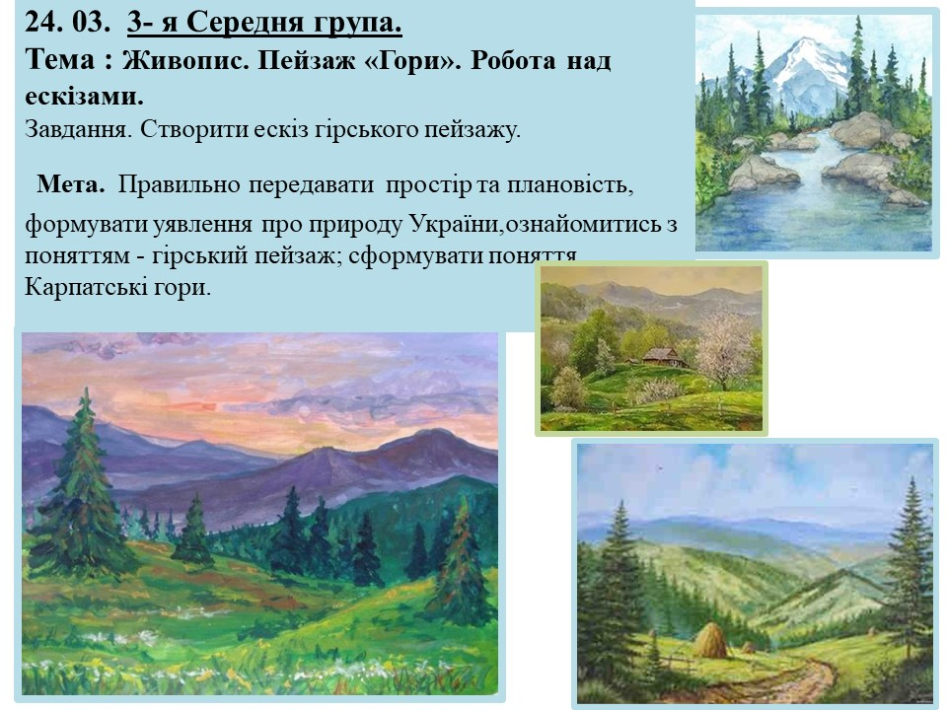
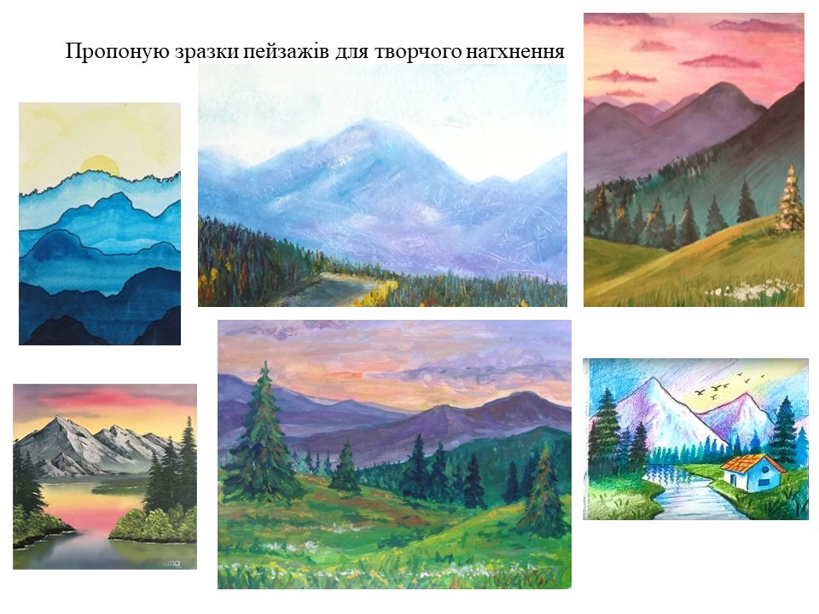

5. 2-га.Середня група
Тема. «Українська пісня». Фігурна композиція. Продовження роботи над композицією (створення ескізів та виконання в кольорі).
Мета
Навчальна: Організація площини картини. Ознайомлення з основними правилами композиції : рівновага, цілісність (неподільність), підпорядкування одного елементу іншому

Розвивальна: Розвивати почуття форми і простору, відчуття композиційної цілісності; ознайомити учнів з особливостями передачі гармонії природного середовища та відтворення святкового настрою.
Виховна: Виховувати естетичне сприйняття учнями навколишнього світу. виховувати любов та повагу до надбань українського мистецтва.
Прилучати учнів до джерел української культури.

Тривалість: 2 год.
Місце проведення: фейсбук.
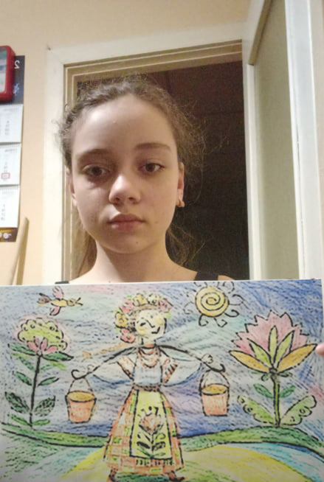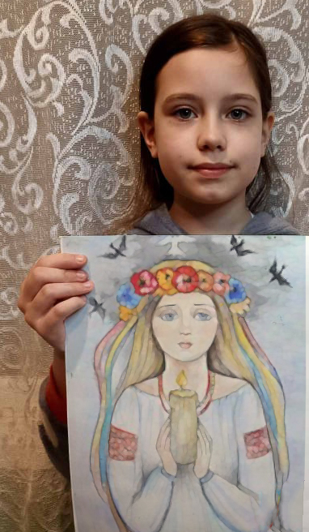

6. 4-а Старша группа.

Тема .Основи дизайну. Писанкарство.
Творча писанка та традиційна писанка.
Створення ескізів . Продовження роботи.
Мета:
Навчальна: продовжувати формувати уявлення про писанки, про їхнє місце в житті українців, познайомити з символікою та писанковими орнаментами.
Розвивальна: розвивати фантазію, естетичний смак, виховувати інтерес до народних звичаїв і обрядів, пошану до народних свят
Виховна: виховувати повагу до мистецької спадщини нашого народу.
Тривалість: 3 год.
Місце проведення: фейсбук
7. 4-а Старша группа.
Тема .Книжкова та промислова (рекламна) графіка.
Завдання . «Слово-образ».
Символічне, умовне зображення певного поняття, слова та ідеї. (робота над ескізами)
Мета
Навчальна: навчити розпізнавати та характеризувати букви та шрифти; порівнювати літери написані різними інструментами; зацікавити учнів до творчого виконання й правильного композиційного вирішення малюнка;
Розвивальна: розвивати образне мислення при аналізі творів художників; навички та уміння при роботі з різними інструментами та матеріалами над творчим завданням;
Виховна: виховувати любов до мистецтва.
Тривалість: 3 год.
Місце проведення: фейсбук.
